Sto Vorgehängtes hinterlüftetes Fassadensystem StoVentec G

Sto

Eigenschaften

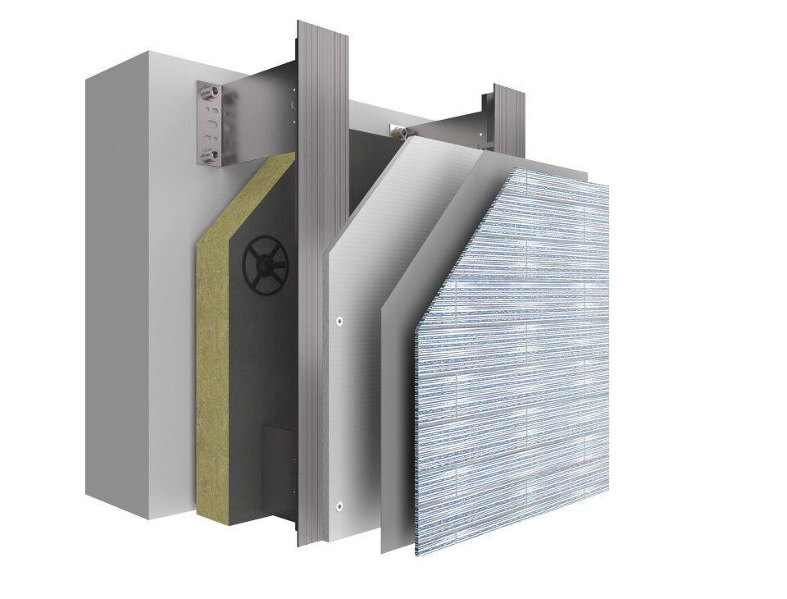

Farbton

nach Hersteller-Farbkarte

Anwendungsart

Altbau, Neubau

Ausführung Bekleidung

Vorgehängte hinterlüftete Außenwandbekleidung

Brandverhalten

B1

Werkstoff Kaschierung, Beschichtung

Vlies

Arbeitsuntergrund

Mauerwerk | Beton | Holz